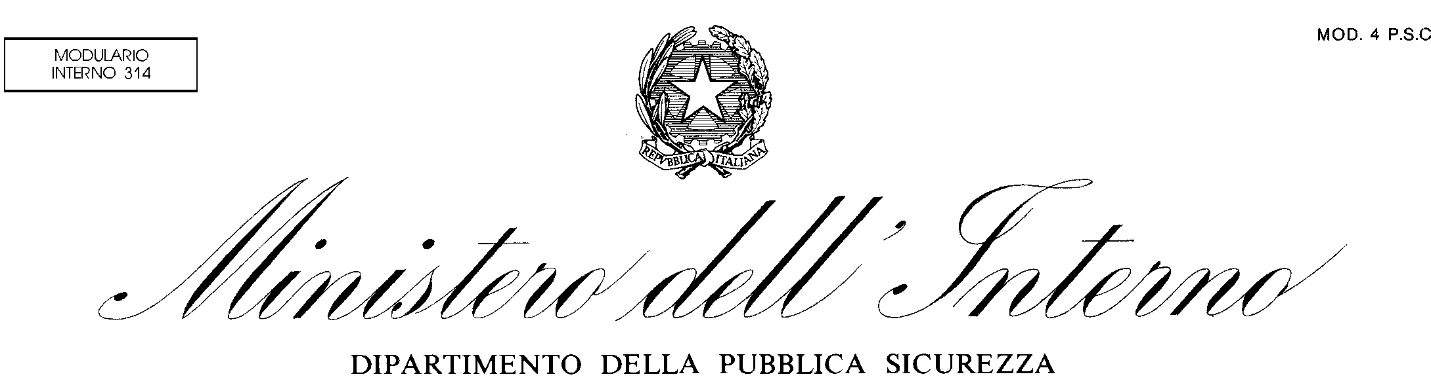
DIREZIONE CENTRALE PER LE RISORSE UMANE
SERVIZIO SOVR.TI ASSISTENTI ED AGENTI
DIVISIONE 2^ - SEZIONE TRASFERIMENTI

Roma, 31.07.2015
- CIRCOLARE TELEGRAFICA URGENTE -
N.333–D/9807. IN PREVISIONE DELL’IMMISSIONE IN RUOLO, PER IL 2015, DEL 193° CORSO DI FORMAZIONE PER AGENTI DELLA POLIZIA DI STATO, QUESTA DIREZIONE CENTRALE EFFETTUERA’ UNA MOVIMENTAZIONE DI PERSONALE CON DECORRENZA NOVEMBRE. PREMESSO QUANTO SOPRA E AL FINE DI CORRISPONDERE IN MODO PUNTUALE ALLE ESIGENZE DI SERVIZIO ED EVITARE CHE VENGANO DISATTESE LE LEGITTIME ASPETTATIVE DEL PERSONALE, SI RILEVA LA NECESSITA’ CHE I DIPENDENTI APPARTENENTI AL RUOLO DEGLI ASSISTENTI ED AGENTI DELLA POLIZIA DI STATO, IN POSSESSO DEI REQUISITI DI CUI ALL’ART. 55 DEL D.P.R. 335/82, CHE HANNO INTERESSE AD OTTENERE UN MOVIMENTO, QUALORA NON LO AVESSERO GIA’ FATTO, DEVONO TEMPESTIVAMENTE PRESENTARE DOMANDA ENTRO E NON OLTRE IL 20.08.2015. LE PREDETTE ISTANZE DOVRANNO ESSERE PRESENTATE AGLI UFFICI E REPARTI DI APPARTENENZA, I QUALI, A LORO VOLTA, DOVRANNO FARLE PERVENIRE, CON LA MASSIMA SOLLECITUDINE E COMUNQUE ENTRO E NON OLTRE IL 26.08.2015, AL SERVIZIO SOVRINTENDENTI, ASSISTENTI ED AGENTI, SIGNIFICANDO CHE LE ISTANZE INVIATE IN DATA SUCCESSIVA, NON SARANNO OGGETTO, IN NESSUN CASO, DI VALUTAZIONE PER I SUINDICATI MOVIMENTI , MA INSERITE IN GRADUATORIA PER QUELLI SUCCESSIVI. PARIMENTI SI COMUNICA CHE, IL PERSONALE CHE DOVESSE INVECE PERDERE, PER QUALSIASI MOTIVO, INTERESSE AD OTTENERE IL MOVIMENTO RICHIESTO, DOVRA’ TEMPESTIVAMENTE PRESENTARE LE DOMANDE DI RINUNCIA ENTRO E NON OLTRE IL 15.09.2015.
IL CONTENUTO DELLA PRESENTE, DOVRA’ ESSERE TEMPESTIVAMENTE PORTATO A CONOSCENZA DI TUTTO IL PERSONALE DEL RUOLO IN QUESTIONE ANCHE SE ASSENTE A QUALSIASI TITOLO.
LE COMUNICAZIONI RELATIVE ALLE ISTANZE PRESENTATE, DOVRANNO ESSERE INVIATE SOLO ED ESCLUSIVAMENTE TRAMITE IL SERVIZIO DI MESSAGGISTICA CERTIFICATA ALL’ INDIRIZZO: mininterno.333D/servsovrassagenti.rm@cert.messaggistica E, SOLAMENTE QUALORA NON DISPONIBILE, AL FAX NR. 06/46575238. IL DIRETTORE CENTRALE PER LE RISORSE UMANE MAZZA.

ORIGINALE FIRMATO AGLI ATTI

